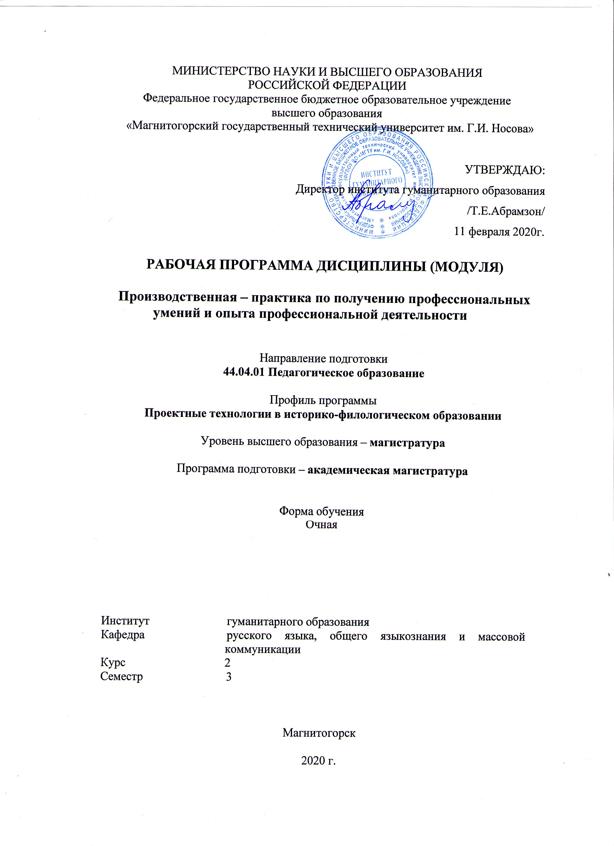
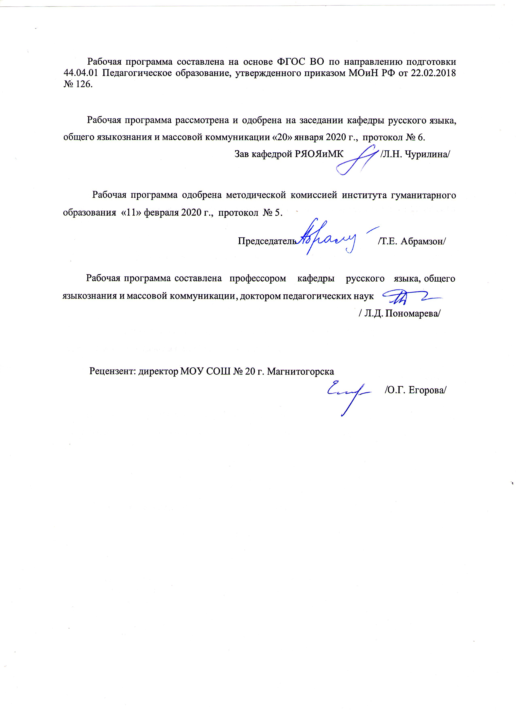

Лист актуализации программы
Программа пересмотрена, обсуждена и одобрена для реализации в 2021 - 2022 учебном году на заседании кафедры Русского языка, общего языкознания и массовой коммуникации
Протокол от __ __________ 20__ г. № __
Зав. кафедрой _________________ Л.Н. Чурилина
Программа пересмотрена, обсуждена и одобрена для реализации в 2022 - 2023 учебном году на заседании кафедры Русского языка, общего языкознания и массовой коммуникации
Протокол от __ __________ 20__ г. № __
Зав. кафедрой _________________ Л.Н. Чурилина

1 Цели практики
Целями производственной - практики по получению профессиональных умений и опыта профессиональной деятельности являются формирование у магистров навыков изучения, организации и анализа процесса обучения и воспитания в сфере образования с использованием технологий, отражающих специфику предметных областей «русский язык», "литература", "история".

2 Задачи практики
Задачи производственной - практики по получению профессиональных умений и опыта профессиональной деятельности:
• изучение и анализ профессиональных и образовательных потребностей и возможностей педагогов и проектирование на основе полученных результатов маршрутов индивидуального методического сопровождения;
• исследование, проектирование, организация и оценка реализации методического сопровождения педагогов с использованием инновационных технологий;
• использование имеющихся возможностей образовательной и социальной среды и проектирование новых сред, в том числе информационных, для обеспечения развития методического сопровождения деятельности педагогов.

3 Место практики/НИР в структуре образовательной программы
Для прохождения практики/НИР необходимы знания (умения, владения), сформированные в результате изучения дисциплин/ практик:
Производственная - педагогическая практика
Управление образованием
Актуальные проблемы речевого развития учащихся: теории и технологии
Инновационные методы и технологии в преподавании литературы
Пространство и время в истории: альтернативные методики преподавания
Проектирование эвристических технологий в историко-филологическом образовании
Мотивационные образовательные технологии на различных этапах историко-филологического образования
Знания (умения, владения), полученные в процессе прохождения практики/НИР будут необходимы для изучения дисциплин/практик:
Выполнение и защита выпускной квалификационной работы
Подготовка к сдаче и сдача государственного экзамена
Производственная - научно-исследовательская работа
Производственная - преддипломная практика
4 Место проведения практики/НИР
Способ проведения практики/НИР: стационарная
Практика/НИР осуществляется дискретно
5 Компетенции обучающегося, формируемые в результате прохождения
практики/НИР и планируемые результаты обучения
В результате прохождения практики/НИР обучающийся должен обладать следующими компетенциями:
Код индикатора | Индикатор достижения компетенции
УК-6 Способен определять и реализовывать приоритеты собственной деятельности и способы ее совершенствования на основе самооценки

УК-6.1 | Определяет образовательные потребности и способы совершенствования собственной (в том числе профессиональной) деятельности на основе самооценки
УК-6.2 | Выбирает и реализует с использованием инструментов непрерывного образования возможности развития профессиональных компетенций и социальных навыков
УК-6.3 | Выстраивает гибкую профессиональную траекторию с учетом накопленного опыта профессиональной деятельности, динамично изменяющихся требований рынка труда и стратегии личного развития
ПК-1 Способен использовать достижения методической науки, передовой отечественный и зарубежный опыт в области преподавания дисциплин гуманитарного цикла при проведение отдельных видов учебных занятий по программам бакалавриата и (или) ДПП
ПК-1.1 | использует достижения методической науки, передовой отечественный и зарубежный опыт в области преподавания дисциплин гуманитарного цикла, обеспечивающие повышение качества образования;
ПК-1.2 | отбирает приёмы и технологии, соответствующие особенностям реализации образовательного процесса в условиях информационной среды;
ПК-1.3 | использует приёмы технологии проектного обучения при проведении отдельных видов учебных занятий по  программам бакалавриата и (или) ДПП;
ПК-2 Способен принимать участие в организации научно-исследовательской, проектной, учебно-профессиональной и иной деятельности обучающихся по программам бакалавриата и(или) ДПП
ПК-2.1 | применяет понятийный аппарат и адекватную исследовательскую методологию в избранной области научной / проективной деятельности, формулирует цели и задачи научного исследования / проекта, а также демонстрирует умение учитывать опыт исследований в смежных областях;
ПК-2.2 | обосновывает выводы по результатам научного исследования / проекта, формулирует и аргументирует актуальность, теоретическую значимость и практическую ценность исследования / проекта;
ПК-2.3 | использует различные базы данных, электронные библиотеки и электронные ресурсы, необходимые для организации исследовательской, проектной и иной деятельности обучающихся по программам бакалавриата и (или) ДПП;

6. Структура и содержание практики/НИР
Общая трудоемкость практики/НИР составляет 3 зачетных единиц 108 акад. часов, в том числе:
– контактная работа – 1,3 акад. часов:
– самостоятельная работа – 106,7 акад. часов;
– в форме практической подготовки – 108 академических часов.
№  п/п | Разделы (этапы) и содержание практики | Семестр | Виды работ на практике,  включая самостоятельную работу | Код компетенции
1. | Установочная конференция | 3 | Основные виды работ на практике: требования к организации и проведению производственной практики | УК-6.2, ПК-1.1, ПК-2.1, ПК-2.3
2. | Нормативность педагогической деятельности | 3 | Изучение нормативных документов, регламентирующих педагогическую деятельность, освоение вопросов организации учебного процесса в образовательном учреждении | УК-6.1, УК-6.2, ПК-2.3
3. | Учебно-методическая документация по историко-филологическим дисциплинам | 3 | Ознакомление с правилами составления и оформления учебно-методических материалов; подготовка проектов учебно-методических материалов (программ курсов, заданий для контрольных работ, тематики рефератов и др.); обсуждение подготовленных материалов с научным руководителем и устранение отмеченных недостатков | УК-6.1, УК-6.2, ПК-1.1, ПК-1.2, ПК-1.3, ПК-2.1
4. | Образовательные стандарты, учебные планы, типовые и рабочие программы по дисциплинам историко-филологической подготовки | 3 | Изучение стандартов образовательной подготовки, учебных планов, типовых и рабочих программ курсов по дисциплинам историко-филологической подготовки | УК-6.1, УК-6.2, УК-6.3
5. | Посещение и взаимное посещение занятий, проводимых в рамках производственной практики | 3 | Посещение и взаимное посещение учебных занятий с последующим обсуждением | УК-6.1, УК-6.3, ПК-1.1, ПК-1.2, ПК-1.3
6. | Подготовка к проведению учебных занятий | 3 | Составление рабочих планов, технологических карт уроков, их обсуждение с учителем и научным руководителем | УК-6.1, УК-6.2, УК-6.3, ПК-1.1, ПК-1.2, ПК-2.1
7. | Проведение учебных занятий | 3 | Участие в проведении учебных занятий с последующим анализом и оценкой качества проведенных учебных занятий | УК-6.1, УК-6.2, УК-6.3, ПК-1.1, ПК-1.2, ПК-1.3
8. | Подготовка отчета по производственной практике | 3 | Анализ и оценка результатов производственной практики | УК-6.1, УК-6.2, УК-6.3, ПК-1.1, ПК-1.2, ПК-1.3, ПК-2.1

7 Оценочные средства для проведения промежуточной аттестации по практике/НИР
Представлены в приложении 1.
8 Учебно-методическое и информационное обеспечение практики/НИР
а) Основная литература:
1. Исаева, И. Ю. Основы педагогики : учебное пособие / И. Ю. Исаева; МГТУ. - Магнитогорск : МГТУ, 2016. - 1 электрон. опт. диск (CD-ROM). - Загл. с титул. экрана. - URL: https://magtu.informsystema.ru/uploader/fileUpload?name=2867.pdf&show=dcatalogues/1/1133867/2867.pdf&view=true. - Макрообъект. - Текст : электронный. - Сведения доступны также на CD-ROM.
2. Практика педагогического просвещения: практикум [для вузов] / составитель Т. Г. Неретина ; Магнитогорский гос. технический ун-т им. Г. И. Носова. - Магнитогорск : МГТУ им. Г. И. Носова, 2020. - 1 CD-ROM. - Загл. с титул. экрана. - URL : https://magtu.informsystema.ru/uploader/fileUpload?name=4073.pdf&show=dcatalogues/1/1533782/4073.pdf&view=true. - Макрообъект. - Текст : электронный. - Сведения доступны также на CD-ROM.
3. Савва, Л. И. Педагогическая деятельность и общение : учебно-методическое пособие / Л. И. Савва, Е. А. Овсянникова ; МГТУ. - Магнитогорск : МГТУ, 2016. - 1 электрон. опт. диск (CD-ROM). - Загл. с титул. экрана. - URL: https://magtu.informsystema.ru/uploader/fileUpload?name=2358.pdf&show=dcatalogues/1/1130005/2358.pdf&view=true. - Макрообъект. - Текст : электронный. - Сведения доступны также на CD-ROM.

б) Дополнительная литература:
1. Гурьянова, И. В. Теории и технологии взаимодействия участников образовательного процесса : учебно-методическое пособие [для вузов] / И. В. Гурьянова, Г. В. Слепухина; Магнитогорский гос. технический ун-т им. Г. И. Носова. – Магнитогорск : МГТУ им. Г. И. Носова, 2019. - 1 CD-ROM. - ISBN 978-5-9967-1731-6. - Загл. с титул. экрана. – URL : https://magtu.informsystema.ru/uploader/fileUpload?name=4106.pdf&show=dcatalogues/1/1533848/4106.pdf&view=true. - Макрообъект. - Текст : электронный. - Сведения доступны также на CD-ROM.
2. Лешер, О. В. Методика развития профессионально-педагогической направленности студентов педагогических специальностей университета : учебно-методическое пособие / О. В. Лешер, О. В. Тулупова, Н. В. Балакина. - Магнитогорск : МГТУ, 2011. - 1 электрон. опт. диск (CD-ROM). - Загл. с титул. экрана. - URL: https://magtu.informsystema.ru/uploader/fileUpload?name=32.pdf&show=dcatalogues/1/1119299/32.pdf&view=true (дата обращения: 14.05.2020). - Макрообъект. - Текст : электронный. - Сведения доступны также на CD-ROM.
3. Сайгушев, Н. Я. Педагогический мониторинг : учебное пособие / Н. Я. Сайгушев, О. А. Веденеева ; МГТУ. - Магнитогорск : МГТУ, 2017. - 1 электрон. опт. диск (CD-ROM). - Загл. с титул. экрана. - URL: https://magtu.informsystema.ru/uploader/fileUpload?name=3244.pdf&show=dcatalogues/1/1137013/3244.pdf&view=true. - Макрообъект. - Текст : электронный. - Сведения доступны также на CD-ROM.

в) Методические указания:
Пономарева, Л. Д. Организация практик, научно-исследовательской работы и государственной итоговой аттестации для обучающихся по направлению 44.04.01 Педагогическое образование, профиль "Теория и технологии обучения русскому языку и литературе : учебно-методическое пособие / Л. Д. Пономарева, О. В. Дорфман ; МГТУ. - Магнитогорск : МГТУ, 2018. - 1 электрон. опт. диск (CD-ROM). - Загл. с титул. экрана. - URL: https://magtu.informsystema.ru/uploader/fileUpload?name=3570.pdf&show=dcatalogues/1/1515133/3570.pdf&view=true (дата обращения: 14.05.2020). - Макрообъект. - Текст : электронный. - ISBN 978-5-9967-1148-2. - Сведения доступны также на CD-ROM.

г) Программное обеспечение и Интернет-ресурсы:
Программное обеспечение
 | Наименование ПО | № договора | Срок действия лицензии
 | MS Windows 7 Professional(для классов) | Д-1227-18 от 08.10.2018 | 11.10.2021
 | MS Office 2007 Professional | № 135 от 17.09.2007 | бессрочно
 | 7Zip | свободно распространяемое ПО | бессрочно
 | FAR Manager | свободно распространяемое ПО | бессрочно

Профессиональные базы данных и информационные справочные системы
 | Название курса | Ссылка
 | Поисковая система Академия Google (Google Scholar) | URL: https://scholar.google.ru/
 | Информационная система - Единое окно доступа к информационным ресурсам | URL: http://window.edu.ru/
9 Материально-техническое обеспечение практики/НИР
Материально-техническое обеспечение образовательных учреждений позволяет в полном объеме реализовать цели и задачи производственной практики и сформировать соответствующие компетенции.

ПРИЛОЖЕНИЕ
Оценочные средства для проведения промежуточной аттестации по производственной - практики по получению профессиональных умений и опыта профессиональной деятельности
Вид аттестации по итогам практики – зачет с оценкой, который проводится в форме защиты отчета.
Обязательной формой отчетности магистранта-практиканта является письменный отчет и индивидуальный план производственной практики.
Содержание отчета должно включать следующие разделы:
1. Оценка качества учебной работы, организованной и проведенной в образовательном учреждении (самоанализ, самомониторинг и самооценка).
2. Диагностическая карта педагогического мастерства магистра-практиканта: методы активизации познавательной деятельности обучающихся, использование современных инновационных технологий, эффективность диагностики знаний, умений и навыков обучающихся, анализ и критерии оценки результатов усвоения материала и др.
3. Трудности в организации и проведении учебной работы в образовательном учреждении, проблемы с обучающимися, с членами педагогического коллектива, с администрацией.
4. Предложения по совершенствованию организации и проведения производственной практики.
Индивидуальный план производственной практики должен включать следующие разделы:
- Изучение технологии обучения русскому языку.
- Протоколы посещений и взаимопосещений занятий преподавателей и магистров.
- Анализ и оценка подготовленных и проведенных магистром учебных занятий.
Характеристика магистра-практиканта, составленная научным руководителем.
По итогам промежуточной аттестации выставляются оценки «отлично», «хорошо», «удовлетворительно», «неудовлетворительно».

Контрольные вопросы и задания:
Задание 1. Определить понятие «педагогический эксперимент».
Задание 2. Составить глоссарий основных понятий педагогического исследования.
Задание 3. Определить, каковы ведущие ориентиры новой стратегии развития образования.
Задание 4. В чем несоответствие понятий «качество знаний» и «качество образования»?
Задание 5. Выбрать и обосновать вариант предпочтительной стратегии развития образования:
• личностно ориентированная,
• социально ориентированная,
• личностно-социально ориентированная,
• социально-личностно ориентированная.
Задание 6. Можно ли говорить о региональной стратегии развития образования или стратегия для страны одна, а существуют только региональные особенности ее воплощения?
Задание 7. Что означает понятие «Единое образовательное пространство»? Можно ли вводить единые образовательные стандарты, избежав возврата к унифицированному образованию? Не нарушает ли единства образования признание его многомерности и вариативности?
Задание 8. Написать аннотацию на свою исследовательскую работу. Аннотация должна включать в себя следующие показатели: формулировка проблемы и темы исследования, актуальность темы, практическая значимость, новизна работы, цель и задачи исследования, гипотеза, объект и предмет, методы и методики.
Задание 9. Объясните различия понятий «проблема», «вопрос», «проблемная ситуация».
Задание 10. Провести примерную конкретизацию следующих тем психолого-педагогических исследований:
• роль учебной мотивации в развитии творческой деятельности учащихся;
• развитие интеллектуальной одаренности в раннем юношеском возрасте;
• проблема школьной отметки;
• отношения сотрудничества в педагогическом процессе.
Задание 11. Что более эффективно стимулирует исследовательский поиск педагога: достижение успеха; возникшие трудности, которые удалось преодолеть; неудачи?
Задание 12. Что отличает естественный эксперимент от лабораторного?
Задание 13. Какие отпечатки накладывает на процедуру эксперимента тот факт, что и испытуемый, и экспериментатор – субъекты, имеющие свои индивидуальные особенности?
Задание 14. Назвать достоинства метода эксперимента.
Задание 15. Назвать недостатки метода эксперимента.
Задание 16. С какой целью используется метод контроля восприятия испытуемым экспериментальной ситуации?
Задание 17. Перечислить и охарактеризовать основные этапы педагогического эксперимента.
Задание 18. Провести в группе не менее 10 человек ассоциативный эксперимент и обработать полученные данные.
Задание 19. Составить анкету по теме своего исследования, провести и проанализировать ошибки.
Задание 20. Составить план полустандартизированного интервью.
Задание 21. Провести наблюдение и описать схему наблюдения (объект, предмет, результат, условия наблюдения, выводы).
Задание 22. В чем главные недостатки метода наблюдения?
Задание 23. Зависят ли результаты наблюдения от личности экспериментатора? И если да, то от каких параметров личности в первую очередь.
Задание 24. С какими этическими проблемами сталкивается исследователь при использовании метода наблюдения?
Задание 25. Чем отличается житейское наблюдение от научного метода наблюдения?
Задание 26. Составить словесный портрет обучающихся на основе выделения одного из параметров внешности, поведения, речевых особенностей.

Критерии оценки для получения зачета по производственной - практики по получению профессиональных умений и опыта профессиональной деятельности:
Для получения оценки «отлично» должны быть соблюдены следующие условия: студент должен принять участие в установочной конференции; своевременно пройти практику; соблюдать правила внутреннего распорядка и трудовой дисциплины базы практики; характеристика должна содержать рекомендуемую оценку «отлично»; программы практики должна быть полностью выполнена; отчетная документация должна соответствовать требованиям программы практики и методическим рекомендациям; студент должен уметь излагать сведения при ответе на вопросы на процедуре защиты портфолио; содержание отчетной документации должно свидетельствовать о готовности студента решать задачи профессиональной деятельности.
Для получения оценки «хорошо»: студент должен принять участие в установочной конференции; своевременно пройти практику; соблюдать правила внутреннего распорядка и трудовой дисциплины базы практики; характеристика должна содержать рекомендуемую оценку «хорошо»; программы практики должна быть полностью выполнена; отчетная документация должна соответствовать требованиям программы практики и методическим рекомендациям; содержание отчетной документации должно свидетельствовать о готовности студента решать задачи профессиональной деятельности. Если при защите портфолио студент не может излагать сведения при ответе на вопросы, возможно получение отметки «хорошо» и в случае рекомендуемой оценки в характеристике «отлично».
Оценка «удовлетворительно» выставляется при соблюдении одного-двух из следующих условий: были нарушения сроков прохождения практики; в характеристике проставлена рекомендуемая оценка «удовлетворительно»; программа практики выполнена частично; отчетная документация не соответствует требованиям программы практики; по содержанию отчетной документации студент не смог ответить на заданные дополнительные вопросы, либо ответы даны не полно; при прохождении практики студент не проявил глубоких знаний теории и умения применять ее на практике.
Оценка «неудовлетворительно» выставляется, если: программа практики не выполнена; отчетная документация, не позволяет решать вопросы приобретения студентом профессиональных навыков; студент при прохождении практики допускал нарушения трудовой дисциплины, нарушение сроков прохождения практики; в характеристике проставлена оценка «неудовлетворительно».

ПРИЛОЖЕНИЕ

Оценочные средства для проведения промежуточной аттестации по производственной - педагогической практике
Вид аттестации по итогам практики – зачет с оценкой, который проводится в форме защиты отчета.

Обязательной формой отчетности магистранта-практиканта является письменный отчет и индивидуальный план производственной - педагогической практики.
Содержание отчета должно включать следующие разделы:
1. Оценка качества учебной работы, организованной и проведенной в образовательном учреждении (самоанализ, самомониторинг и самооценка).
2. Диагностическая карта педагогического мастерства магистра-практиканта: методы активизации познавательной деятельности обучающихся, использование современных инновационных технологий, эффективность диагностики знаний, умений и навыков обучающихся, анализ и критерии оценки результатов усвоения материала и др.
3. Трудности в организации и проведении учебной работы в образовательном учреждении, проблемы с обучающимися, с членами педагогического коллектива, с администрацией.
4. Предложения по совершенствованию организации и проведения производственной – педагогической практики.
Индивидуальный план производственной – педагогической практики должен включать следующие разделы:
- Изучение технологии обучения русскому языку, литературе и истории.
- Протоколы посещений и взаимопосещений занятий преподавателей и магистров.
- Анализ и оценка подготовленных и проведенных магистром учебных занятий.
Характеристика магистра-практиканта, составленная научным руководителем.
По итогам промежуточной аттестации выставляются оценки «отлично», «хорошо», «удовлетворительно», «неудовлетворительно».

Контрольные вопросы и задания:
Задание 1. Определить понятие «педагогический эксперимент».
Задание 2. Составить глоссарий основных понятий педагогического исследования.
Задание 3. Определить, каковы ведущие ориентиры новой стратегии развития образования.
Задание 4. В чем несоответствие понятий «качество знаний» и «качество образования»?
Задание 5. Выбрать и обосновать вариант предпочтительной стратегии развития образования:
личностно • ориентированная,
социально • ориентированная,
личностно-социально • ориентированная,
социально-личностно • ориентированная.
Задание 6. Можно ли говорить о региональной стратегии развития образования или стратегия для страны одна, а существуют только региональные особенности ее воплощения?
Задание 7. Что означает понятие «Единое образовательное пространство»? Можно ли вводить единые образовательные стандарты, избежав возврата к унифицированному образованию? Не нарушает ли единства образования признание его многомерности и вариативности?
Задание 8. Написать аннотацию на свою исследовательскую работу. Аннотация должна включать в себя следующие показатели: формулировка проблемы и темы исследования, актуальность темы, практическая значимость, новизна работы, цель и задачи исследования, гипотеза, объект и предмет, методы и методики.
Задание 9. Объясните различия понятий «проблема», «вопрос», «проблемная ситуация».
Задание 10. Провести примерную конкретизацию следующих тем психолого-педагогических исследований:
роль учебной мотивации в • развитии творческой деятельности учащихся;
развитие интеллектуальной • одаренности в раннем юношеском возрасте;
проблема школьной отметки; •
отношения сотрудничества в • педагогическом процессе.
Задание 11. Что более эффективно стимулирует исследовательский поиск педагога: достижение успеха; возникшие трудности, которые удалось преодолеть; неудачи?
Задание 12. Что отличает естественный эксперимент от лабораторного?
Задание 13. Какие отпечатки накладывает на процедуру эксперимента тот факт, что и испытуемый, и экспериментатор – субъекты, имеющие свои индивидуальные особенности?
Задание 14. Назвать достоинства метода эксперимента.
Задание 15. Назвать недостатки метода эксперимента.
Задание 16. С какой целью используется метод контроля восприятия испытуемым экспериментальной ситуации?
Задание 17. Перечислить и охарактеризовать основные этапы педагогического эксперимента.
Задание 18. Провести в группе не менее 10 человек ассоциативный эксперимент и обработать полученные данные.
Задание 19. Составить анкету по теме своего исследования, провести и проанализировать ошибки.
Задание 20. Составить план полустандартизированного интервью.
Задание 21. Провести наблюдение и описать схему наблюдения (объект, предмет, результат, условия наблюдения, выводы).
Задание 22. В чем главные недостатки метода наблюдения?
Задание 23. Зависят ли результаты наблюдения от личности экспериментатора? И если да, то от каких параметров личности в первую очередь.
Задание 24. С какими этическими проблемами сталкивается исследователь при использовании метода наблюдения?
Задание 25. Чем отличается житейское наблюдение от научного метода наблюдения?
Задание 26. Составить словесный портрет обучающихся на основе выделения одного из параметров внешности, поведения, речевых особенностей.

Критерии оценки для получения зачета по производственной - педагогической практике
Для получения оценки «отлично» должны быть соблюдены следующие условия: студент должен принять участие в установочной конференции; своевременно пройти практику; соблюдать правила внутреннего распорядка и трудовой дисциплины базы практики; характеристика должна содержать рекомендуемую оценку «отлично»; программы практики должна быть полностью выполнена; отчетная документация должна соответствовать требованиям программы практики и методическим рекомендациям; студент должен уметь излагать сведения при ответе на вопросы на процедуре защиты портфолио; содержание отчетной документации должно свидетельствовать о готовности студента решать задачи профессиональной деятельности.
Для получения оценки «хорошо»: студент должен принять участие в установочной конференции; своевременно пройти практику; соблюдать правила внутреннего распорядка и трудовой дисциплины базы практики; характеристика должна содержать рекомендуемую оценку «хорошо»; программы практики должна быть полностью выполнена; отчетная документация должна соответствовать требованиям программы практики и методическим рекомендациям; содержание отчетной документации должно свидетельствовать о готовности студента решать задачи профессиональной деятельности. Если при защите портфолио студент не может излагать сведения при ответе на вопросы, возможно получение отметки «хорошо» и в случае рекомендуемой оценки в характеристике «отлично».
Оценка «удовлетворительно» выставляется при соблюдении одного-двух из следующих условий: были нарушения сроков прохождения практики; в характеристике проставлена рекомендуемая оценка «удовлетворительно»; программа практики выполнена частично; отчетная документация не соответствует требованиям программы практики; по содержанию отчетной документации студент не смог ответить на заданные дополнительные вопросы, либо ответы даны не полно; при прохождении практики студент не проявил глубоких знаний теории и умения применять ее на практике.
Оценка «неудовлетворительно» выставляется, если: программа практики не выполнена; отчетная документация, не позволяет решать вопросы приобретения студентом профессиональных навыков; студент при прохождении практики допускал нарушения трудовой дисциплины, нарушение сроков прохождения практики; в характеристике проставлена оценка «неудовлетворительно».

Приложение 1

ОЦЕНОЧНЫЕ СРЕДСТВА ДЛЯ ПРОВЕДЕНИЯ ПРОМЕЖУТОЧНОЙ АТТЕСТАЦИИ ПО ПРОИЗВОДСТВЕННОЙ – ПРАКТИКЕ ПО ПОЛУЧЕНИЮ ПРОФЕССИОНАЛЬНЫХ УМЕНИЙ И ОПЫТА ПРОФЕССИОНАЛЬНОЙ ДЕЯТЕЛЬНОСТИ
Промежуточная аттестация по производственной практике имеет целью определить степень достижения запланированных результатов обучения и проводиться в форме зачета с оценкой.
Зачет с оценкой выставляется обучающемуся за подготовку и защиту отчета по практике. Подготовка отчета выполняется обучающимся самостоятельно под руководством преподавателя. При написании отчета обучающийся должен показать свое умение работать с нормативным материалом и литературными источниками, а также возможность систематизировать и анализировать фактический материал и самостоятельно творчески его осмысливать.
Содержание отчета определяется индивидуальным заданием, выданным руководителем практики. В процессе написания отчета обучающийся должен разобраться в теоретических вопросах избранной темы, самостоятельно проанализировать практический материал, разобрать и обосновать практические предложения.
Содержание отчета должно включать следующие разделы:
1. Оценка качества учебной работы, организованной и проведенной в образовательном учреждении (самоанализ, самомониторинг и самооценка).
2. Диагностическая карта педагогического мастерства магистра-практиканта: методы активизации познавательной деятельности обучающихся, использование современных инновационных технологий, эффективность диагностики знаний, умений и навыков обучающихся, анализ и критерии оценки результатов усвоения материала и др.
3. Трудности в организации и проведении учебной работы в образовательном учреждении, проблемы с обучающимися, с членами педагогического коллектива, с администрацией.
4. Предложения по совершенствованию организации и проведения производственной практики.
Готовый отчет сдается на проверку преподавателю. Преподаватель, проверив отчет, может возвратить его для доработки вместе с письменными замечаниями. Обучающийся должен устранить полученные замечания и публично защитить отчет.
Показатели и критерии оценивания:
Для получения оценки «отлично» должны быть соблюдены следующие условия: студент должен принять участие в установочной конференции; своевременно пройти практику; соблюдать правила внутреннего распорядка и трудовой дисциплины базы практики; характеристика должна содержать рекомендуемую оценку «отлично»; программы практики должна быть полностью выполнена; отчетная документация должна соответствовать требованиям программы практики и методическим рекомендациям; студент должен уметь излагать сведения при ответе на вопросы на процедуре защиты портфолио; содержание отчетной документации должно свидетельствовать о готовности студента решать задачи профессиональной деятельности.
Для получения оценки «хорошо»: студент должен принять участие в установочной конференции; своевременно пройти практику; соблюдать правила внутреннего распорядка и трудовой дисциплины базы практики; характеристика должна содержать рекомендуемую оценку «хорошо»; программы практики должна быть полностью выполнена; отчетная документация должна соответствовать требованиям программы практики и методическим рекомендациям; содержание отчетной документации должно свидетельствовать о готовности студента решать задачи профессиональной деятельности. Если при защите портфолио студент не может излагать сведения при ответе на вопросы, возможно получение отметки «хорошо» и в случае рекомендуемой оценки в характеристике «отлично».
Оценка «удовлетворительно» выставляется при соблюдении одного-двух из следующих условий: были нарушения сроков прохождения практики; в характеристике проставлена рекомендуемая оценка «удовлетворительно»; программа практики выполнена частично; отчетная документация не соответствует требованиям программы практики; по содержанию отчетной документации студент не смог ответить на заданные дополнительные вопросы, либо ответы даны не полно; при прохождении практики студент не проявил глубоких знаний теории и умения применять ее на практике.
Оценка «неудовлетворительно» выставляется, если: программа практики не выполнена; отчетная документация, не позволяет решать вопросы приобретения студентом профессиональных навыков; студент при прохождении практики допускал нарушения трудовой дисциплины, нарушение сроков прохождения практики; в характеристике проставлена оценка «неудовлетворительно».

Приложение 2
Министерство науки и высшего образования Российской Федерации
Федеральное государственное бюджетное образовательное учреждение
высшего образования
«Магнитогорский государственный технический университет им. Г. И. Носова»
(ФГБОУ ВО «МГТУ им. Г.И. Носова»)

Кафедра русского языка, общего языкознания и массовой коммуникации

Отчет по производственной – практике по получению профессиональных умений и опыта профессиональной деятельности
(наименование)

Исполнитель: ________________________________студент 2 курса, группы ИПОм -19-1
(Ф.И.О.)

Руководитель практики: Пономарева Л.Д., профессор кафедры русского языка, общего языкознания и массовой коммуникации, доктор педагогических наук, доцент
(Ф.И.О. должность, уч. степень, уч. звание)

Руководитель практики
от предприятия: ____________________________________________________
(подпись, Ф.И.О., должность)

Работа защищена « ___» _______ 20__ г. с оценкой _____________ _______________
(подпись)

Магнитогорск, 20__
Министерство науки и высшего образования Российской Федерации
Федеральное государственное бюджетное образовательное учреждение
высшего образования
«Магнитогорский государственный технический университет
им. Г.И. Носова»
(ФГБОУ ВО «МГТУ им. Г.И. Носова»)

Кафедра русского языка, общего языкознания и массовой коммуникации

ЗАДАНИЕ
на производственную - практику по получению профессиональных умений и опыта профессиональной деятельности
^{наименование практики}

Обучающемуся _________________________________________ группы ____________________
^{Ф.И.О.} ^{наименование группы}

1. Период практики: с __. __. 20__ по __.__.20__

2. Место прохождения практики
___________________________

3адание на практику:
- Провести анализ актуальных учебников и учебных пособий по русскому языку /литературе/ истории по исследуемой проблеме.
- Разработать программу констатирующего эксперимента проектного обучения русскому языку /литературе /истории.

Руководитель практики
от МГТУ им. Г.И. Носова _________________ /Пономарева Л.Д./
^{(подпись)} ^{(расшифровка)}

Дата выдачи: __.__.20__

